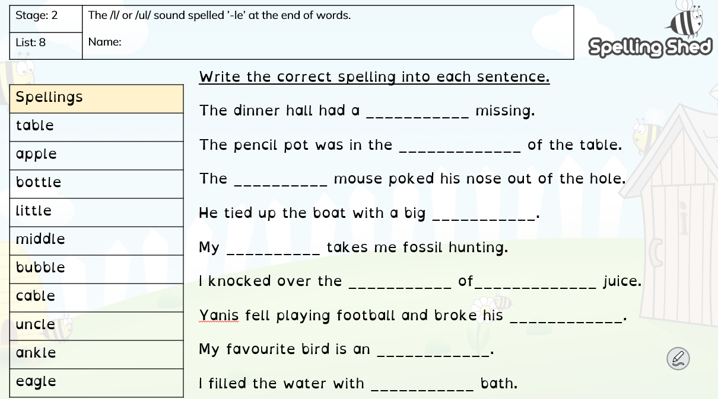
SPELLINGS 21.11.24

